附件1

授权委托书

本人 （姓名）系 （申请人名称）的法定代表人，现委托 （姓名）为我方代理人。代理人根据授权，以我方名义签署、澄清、说明、补正、递交、撤回、修改
招商申请资料、签订合同和进行现场谈判，其法律后果由我方承担。
委托期限：90天。
代理人无转委托权。

申 请 人： （全称） （盖单位公章）
法定代表人： （签字）
身份证号码：
委托代理人： （签字）
身份证号码：

年 月 日

注：参加本次招商的公司法定代表人，因不能到现场参加当天的评选时填写该授权委托书，需法人签字并加盖公章。

附件2：法定代表人身份证及营业执照

附件3
参选报价表

序号 | 项目 | 内容
1 | 公司/个人
2 | 参选报价（元） | 参选报价：参选租赁费用单价 元/㎡/月  （第一年租赁费用单价）
3 | 装修优惠期
4 | 递增方式
5 | 支付方式 | 按季度支付
6 | 履约保证金 | 2个月租金
7 | 租赁年限 | 年
8 | 经营业态及品牌

竞 选 人： （盖企业法人公章/个人签字按手印）
法定代表人或其授权委托代理人： （签字或盖章）

年 月 日
备注：
1、报价内容请考虑项目成本、利润等所有费用，一旦合同签订，不对价格做其他任何修改；
2、本参选报价表需加盖公章生效，个人参选需签字按指纹生效。
3、未加盖公章/未签字按指纹、报价低于参选底价，均视为无效报价，不具备本次参选资格。

附件4
项目实拍图
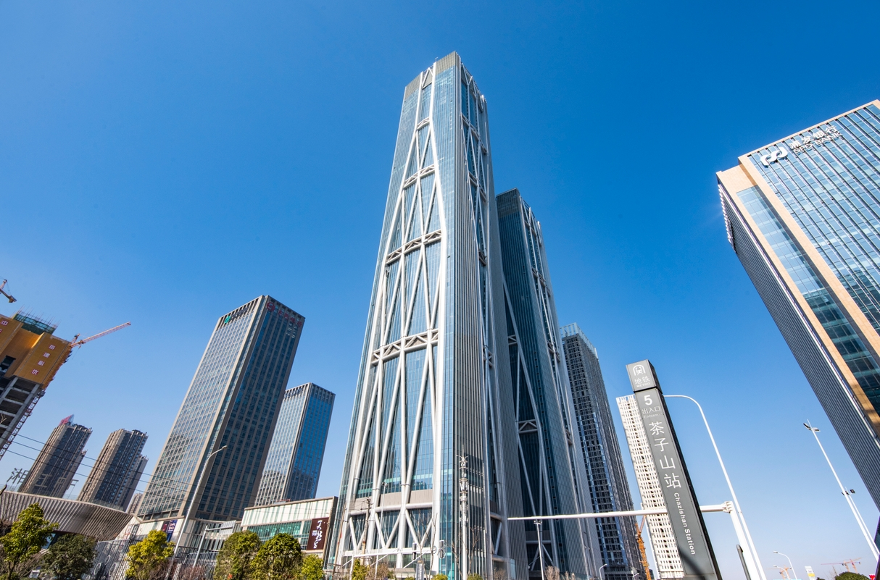
实拍图
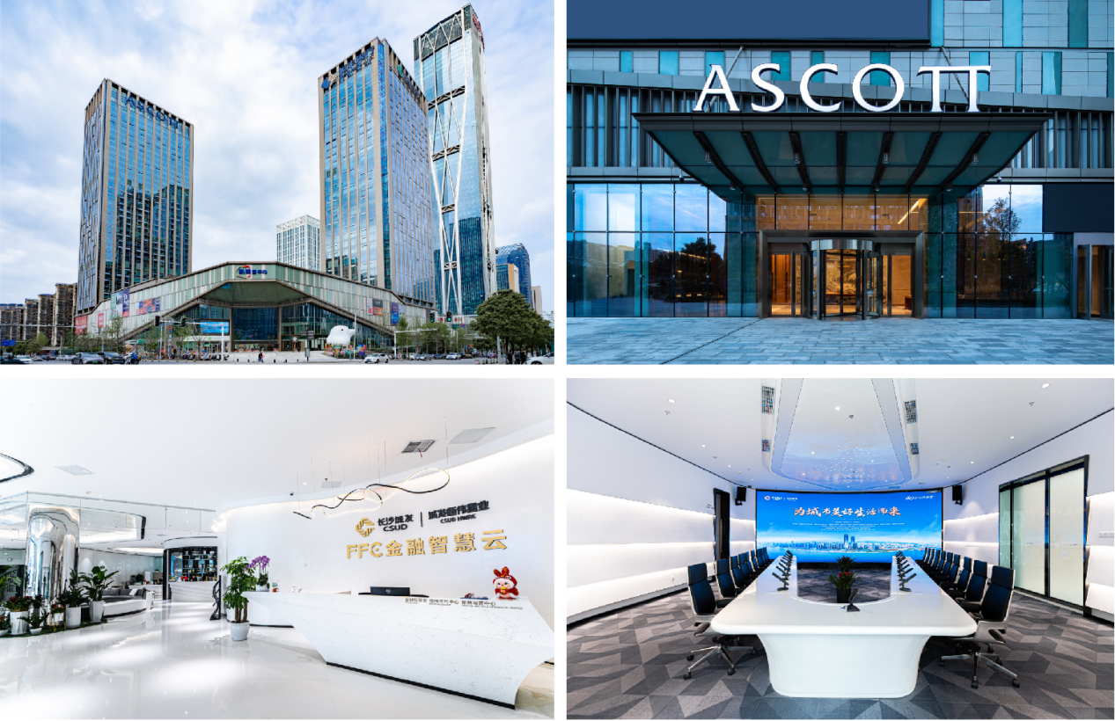
实拍图

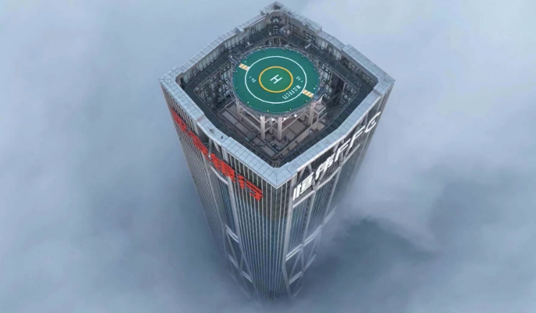
实拍图

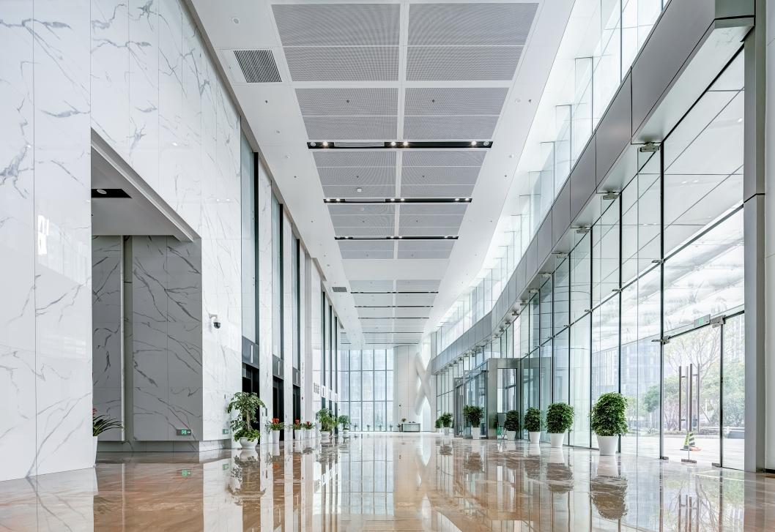
A座写字楼大堂实拍

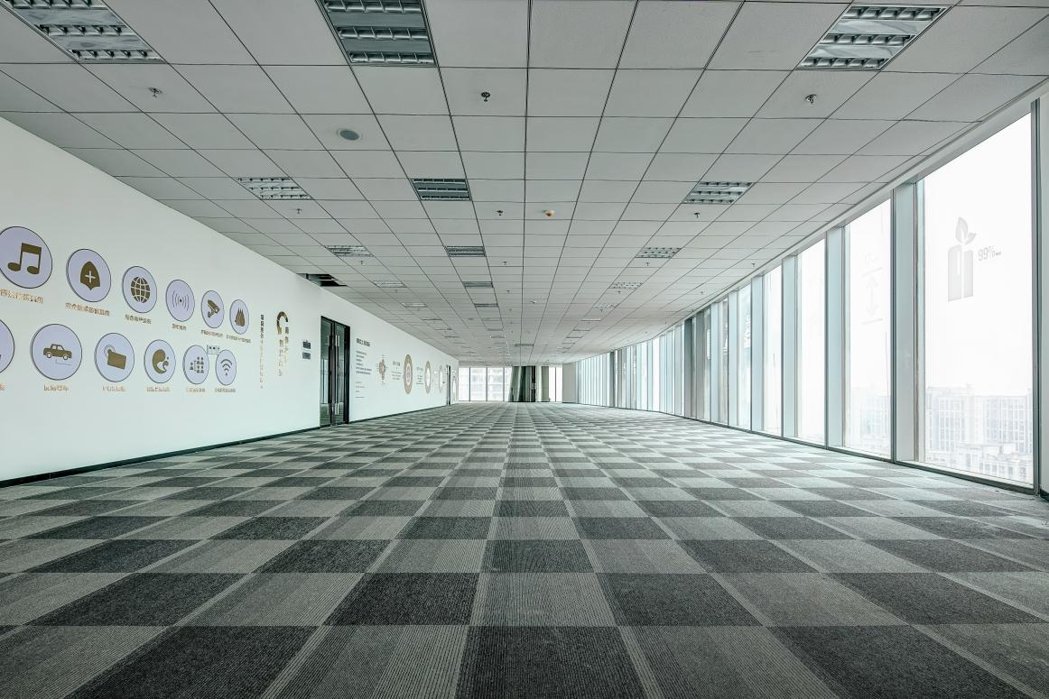
A座毛坯办公样板实拍
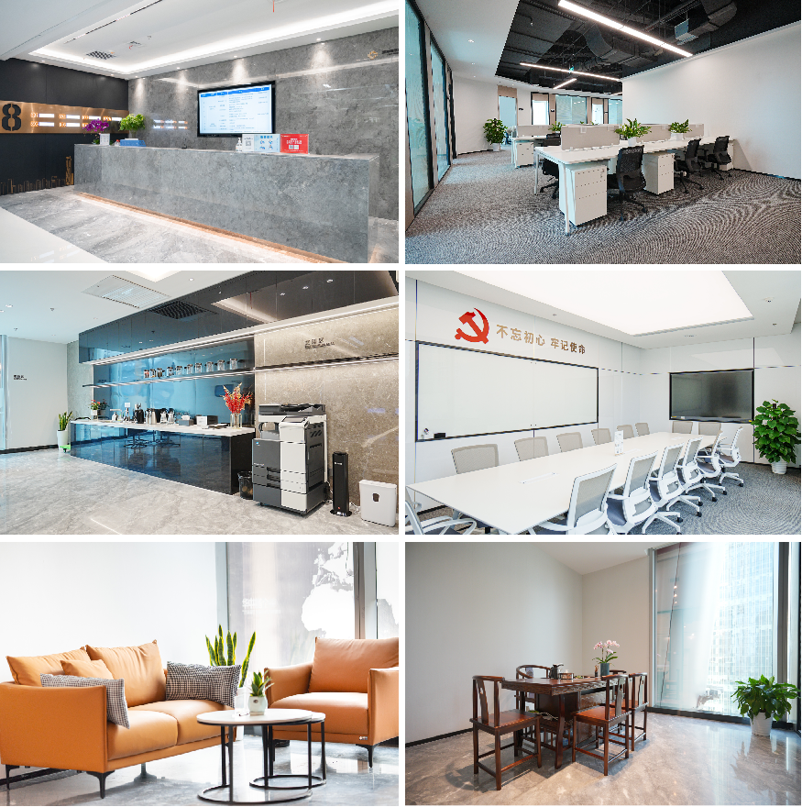
A座写字楼精装办公实拍
附件5
FFC项目招商房源表
序号 | 项目 | 业态 | 楼栋 | 楼层 | 房号 | 面积
1 | FFC | 写字楼 | T1 | 3 | 305 | 279.95
2 | FFC | 写字楼 | T1 | 3 | 306 | 200.09
3 | FFC | 写字楼 | T1 | 3 | 307 | 274.42
4 | FFC | 写字楼 | T1 | 3 | 308 | 141.32
5 | FFC | 写字楼 | T1 | 3 | 309 | 176.22
6 | FFC | 写字楼 | T1 | 3 | 310 | 141.32
7 | FFC | 写字楼 | T1 | 3 | 311 | 276
8 | FFC | 写字楼 | T1 | 3 | 312 | 202.34
9 | FFC | 写字楼 | T1 | 3 | 313 | 308.3
10 | FFC | 写字楼 | T1 | 3 | 314 | 56.76
11 | FFC | 写字楼 | T1 | 3 | 315 | 115.72
12 | FFC | 写字楼 | T1 | 3 | 316 | 115.94
13 | FFC | 写字楼 | T1 | 4 | 401 | 213.27
14 | FFC | 写字楼 | T1 | 4 | 402 | 152.43
15 | FFC | 写字楼 | T1 | 4 | 403 | 209.06
16 | FFC | 写字楼 | T1 | 4 | 404 | 107.66
17 | FFC | 写字楼 | T1 | 4 | 405 | 134.24
18 | FFC | 写字楼 | T1 | 4 | 406 | 107.66
19 | FFC | 写字楼 | T1 | 4 | 407 | 210.25
20 | FFC | 写字楼 | T1 | 4 | 408 | 154.14
21 | FFC | 写字楼 | T1 | 4 | 409 | 235.93
22 | FFC | 写字楼 | T1 | 4 | 410 | 43.92
23 | FFC | 写字楼 | T1 | 4 | 411 | 64.96
24 | FFC | 写字楼 | T1 | 4 | 412 | 100.13
25 | FFC | 写字楼 | T1 | 6 | 601 | 340.33
26 | FFC | 写字楼 | T1 | 6 | 602 | 350.07
27 | FFC | 写字楼 | T1 | 6 | 603 | 340.33
28 | FFC | 写字楼 | T1 | 7 | 701 | 285.00
29 | FFC | 写字楼 | T1 | 7 | 702 | 372.00
30 | FFC | 写字楼 | T1 | 7 | 704 | 469.00
31 | FFC | 写字楼 | T1 | 7 | 706 | 285.00
32 | FFC | 写字楼 | T1 | 8 | 803 | 342.10
33 | FFC | 写字楼 | T1 | 8 | 806 | 263.90
34 | FFC | 写字楼 | T1 | 8 | 807 | 281.90
35 | FFC | 写字楼 | T1 | 9 | 901 | 280.90
36 | FFC | 写字楼 | T1 | 9 | 902 | 178.50
37 | FFC | 写字楼 | T1 | 9 | 905 | 210.70
38 | FFC | 写字楼 | T1 | 9 | 906 | 335.40
39 | FFC | 写字楼 | T1 | 9 | 908 | 307.30
40 | FFC | 写字楼 | T1 | 10 | 1001 | 296.07
41 | FFC | 写字楼 | T1 | 10 | 1002 | 242.68
42 | FFC | 写字楼 | T1 | 10 | 1003 | 287.98
43 | FFC | 写字楼 | T1 | 10 | 1004 | 520.96
44 | FFC | 写字楼 | T1 | 10 | 1006 | 317.10
45 | FFC | 写字楼 | T1 | 11 | 1103 | 174.86
46 | FFC | 写字楼 | T1 | 11 | 1104 | 296.29
47 | FFC | 写字楼 | T1 | 11 | 1106 | 372.39
48 | FFC | 写字楼 | T1 | 11 | 1107 | 318.96
49 | FFC | 写字楼 | T1 | 12 | 1202 | 220.58
50 | FFC | 写字楼 | T1 | 12 | 1203 | 190.01
51 | FFC | 写字楼 | T1 | 12 | 1204 | 189.99
52 | FFC | 写字楼 | T1 | 12 | 1205 | 217.34
53 | FFC | 写字楼 | T1 | 13 | 1301 | 363.97
54 | FFC | 写字楼 | T1 | 13 | 1302 | 355.86
55 | FFC | 写字楼 | T1 | 13 | 1303 | 363.97
56 | FFC | 写字楼 | T1 | 13 | 1304 | 364.49
57 | FFC | 写字楼 | T1 | 13 | 1305 | 361.65
58 | FFC | 写字楼 | T1 | 13 | 1306 | 364.49
59 | FFC | 写字楼 | T1 | 14 | 1401 | 363.97
60 | FFC | 写字楼 | T1 | 14 | 1402 | 355.86
61 | FFC | 写字楼 | T1 | 14 | 1403 | 363.97
62 | FFC | 写字楼 | T1 | 14 | 1404 | 364.49
63 | FFC | 写字楼 | T1 | 14 | 1405 | 361.65
64 | FFC | 写字楼 | T1 | 14 | 1406 | 364.49
65 | FFC | 写字楼 | T1 | 15 | 1501 | 363.97
66 | FFC | 写字楼 | T1 | 15 | 1502 | 355.86
67 | FFC | 写字楼 | T1 | 15 | 1503 | 363.97
68 | FFC | 写字楼 | T1 | 15 | 1504 | 364.49
69 | FFC | 写字楼 | T1 | 15 | 1505 | 361.65
70 | FFC | 写字楼 | T1 | 15 | 1506 | 364.49
71 | FFC | 写字楼 | T1 | 16 | 1601 | 363.97
72 | FFC | 写字楼 | T1 | 16 | 1602 | 355.86
73 | FFC | 写字楼 | T1 | 16 | 1603 | 363.97
74 | FFC | 写字楼 | T1 | 16 | 1604 | 364.49
75 | FFC | 写字楼 | T1 | 16 | 1605 | 361.65
76 | FFC | 写字楼 | T1 | 16 | 1606 | 364.49
77 | FFC | 写字楼 | T1 | 18 | 1801 | 363.97
78 | FFC | 写字楼 | T1 | 18 | 1802 | 355.86
79 | FFC | 写字楼 | T1 | 18 | 1803 | 363.97
80 | FFC | 写字楼 | T1 | 18 | 1804 | 364.49
81 | FFC | 写字楼 | T1 | 18 | 1805 | 361.65
82 | FFC | 写字楼 | T1 | 18 | 1806 | 364.49
83 | FFC | 写字楼 | T1 | 19 | 1901 | 363.97
84 | FFC | 写字楼 | T1 | 19 | 1902 | 355.86
85 | FFC | 写字楼 | T1 | 19 | 1903 | 363.97
86 | FFC | 写字楼 | T1 | 19 | 1904 | 364.49
87 | FFC | 写字楼 | T1 | 19 | 1905 | 361.65
88 | FFC | 写字楼 | T1 | 19 | 1906 | 364.49
89 | FFC | 写字楼 | T1 | 20 | 2001 | 367.55
90 | FFC | 写字楼 | T1 | 20 | 2002 | 361.65
91 | FFC | 写字楼 | T1 | 20 | 2003 | 367.55
92 | FFC | 写字楼 | T1 | 20 | 2004 | 367.88
93 | FFC | 写字楼 | T1 | 20 | 2005 | 365.51
94 | FFC | 写字楼 | T1 | 20 | 2006 | 367.88
95 | FFC | 写字楼 | T1 | 21 | 2101 | 367.55
96 | FFC | 写字楼 | T1 | 21 | 2102 | 361.65
97 | FFC | 写字楼 | T1 | 21 | 2103 | 367.55
98 | FFC | 写字楼 | T1 | 21 | 2104 | 367.88
99 | FFC | 写字楼 | T1 | 21 | 2105 | 365.51
100 | FFC | 写字楼 | T1 | 21 | 2106 | 367.88
101 | FFC | 写字楼 | T1 | 22 | 2201 | 367.55
102 | FFC | 写字楼 | T1 | 22 | 2202 | 361.65
103 | FFC | 写字楼 | T1 | 22 | 2203 | 367.55
104 | FFC | 写字楼 | T1 | 22 | 2204 | 367.88
105 | FFC | 写字楼 | T1 | 22 | 2205 | 365.51
106 | FFC | 写字楼 | T1 | 22 | 2206 | 367.88
107 | FFC | 写字楼 | T1 | 23 | 2301 | 367.55
108 | FFC | 写字楼 | T1 | 23 | 2302 | 361.65
109 | FFC | 写字楼 | T1 | 23 | 2303 | 367.55
110 | FFC | 写字楼 | T1 | 23 | 2304 | 367.88
111 | FFC | 写字楼 | T1 | 23 | 2305 | 365.51
112 | FFC | 写字楼 | T1 | 23 | 2306 | 367.88
113 | FFC | 写字楼 | T1 | 24 | 2401 | 367.55
114 | FFC | 写字楼 | T1 | 24 | 2402 | 361.65
115 | FFC | 写字楼 | T1 | 24 | 2403 | 367.55
116 | FFC | 写字楼 | T1 | 24 | 2404 | 367.88
117 | FFC | 写字楼 | T1 | 24 | 2405 | 365.51
118 | FFC | 写字楼 | T1 | 24 | 2406 | 367.88
119 | FFC | 写字楼 | T1 | 25 | 2501 | 367.55
120 | FFC | 写字楼 | T1 | 25 | 2502 | 361.65
121 | FFC | 写字楼 | T1 | 25 | 2503 | 367.55
122 | FFC | 写字楼 | T1 | 26 | 2601 | 367.55
123 | FFC | 写字楼 | T1 | 26 | 2602 | 361.65
124 | FFC | 写字楼 | T1 | 26 | 2603 | 367.55
125 | FFC | 写字楼 | T1 | 26 | 2604 | 367.55
126 | FFC | 写字楼 | T1 | 26 | 2605 | 361.65
127 | FFC | 写字楼 | T1 | 26 | 2606 | 367.55
128 | FFC | 写字楼 | T1 | 26 | 2607 | 46.28
129 | FFC | 写字楼 | T1 | 27 | 2701 | 367.55
130 | FFC | 写字楼 | T1 | 27 | 2702 | 361.65
131 | FFC | 写字楼 | T1 | 27 | 2703 | 367.55
132 | FFC | 写字楼 | T1 | 28 | 2801 | 367.55
133 | FFC | 写字楼 | T1 | 28 | 2802 | 361.65
134 | FFC | 写字楼 | T1 | 28 | 2803 | 367.55
135 | FFC | 写字楼 | T1 | 28 | 2804 | 367.55
136 | FFC | 写字楼 | T1 | 28 | 2805 | 361.65
137 | FFC | 写字楼 | T1 | 28 | 2806 | 367.55
138 | FFC | 写字楼 | T1 | 28 | 2807 | 46.28
139 | FFC | 写字楼 | T1 | 30 | 3001 | 367.36
140 | FFC | 写字楼 | T1 | 30 | 3002 | 361.65
141 | FFC | 写字楼 | T1 | 30 | 3003 | 367.36
142 | FFC | 写字楼 | T1 | 30 | 3004 | 367.68
143 | FFC | 写字楼 | T1 | 30 | 3005 | 365.51
144 | FFC | 写字楼 | T1 | 30 | 3006 | 367.68
145 | FFC | 写字楼 | T1 | 31 | 3101 | 370.88
146 | FFC | 写字楼 | T1 | 31 | 3102 | 367.44
147 | FFC | 写字楼 | T1 | 31 | 3103 | 370.88
148 | FFC | 写字楼 | T1 | 31 | 3104 | 371.03
149 | FFC | 写字楼 | T1 | 31 | 3105 | 369.38
150 | FFC | 写字楼 | T1 | 31 | 3106 | 371.03
151 | FFC | 写字楼 | T1 | 31 | 3107 | 45.61
152 | FFC | 写字楼 | T1 | 32 | 3201 | 370.89
153 | FFC | 写字楼 | T1 | 32 | 3202 | 367.44
154 | FFC | 写字楼 | T1 | 32 | 3203 | 370.89
155 | FFC | 写字楼 | T1 | 32 | 3204 | 371.03
156 | FFC | 写字楼 | T1 | 32 | 3205 | 369.38
157 | FFC | 写字楼 | T1 | 32 | 3206 | 371.03
158 | FFC | 写字楼 | T1 | 32 | 3207 | 45.61
159 | FFC | 写字楼 | T1 | 33 | 3301 | 370.87
160 | FFC | 写字楼 | T1 | 33 | 3302 | 367.44
161 | FFC | 写字楼 | T1 | 33 | 3303 | 370.87
162 | FFC | 写字楼 | T1 | 33 | 3304 | 371.03
163 | FFC | 写字楼 | T1 | 33 | 3305 | 369.38
164 | FFC | 写字楼 | T1 | 33 | 3306 | 371.03
165 | FFC | 写字楼 | T1 | 33 | 3307 | 34.84
166 | FFC | 写字楼 | T1 | 33 | 3308 | 11.1
167 | FFC | 写字楼 | T1 | 34 | 3401 | 370.87
168 | FFC | 写字楼 | T1 | 34 | 3402 | 367.43
169 | FFC | 写字楼 | T1 | 34 | 3403 | 370.87
170 | FFC | 写字楼 | T1 | 34 | 3404 | 371.03
171 | FFC | 写字楼 | T1 | 34 | 3405 | 369.38
172 | FFC | 写字楼 | T1 | 34 | 3406 | 371.03
173 | FFC | 写字楼 | T1 | 34 | 3407 | 26.9
174 | FFC | 写字楼 | T1 | 35 | 3501 | 370.89
175 | FFC | 写字楼 | T1 | 35 | 3502 | 367.44
176 | FFC | 写字楼 | T1 | 35 | 3503 | 370.89
177 | FFC | 写字楼 | T1 | 35 | 3504 | 371.04
178 | FFC | 写字楼 | T1 | 35 | 3505 | 369.36
179 | FFC | 写字楼 | T1 | 35 | 3506 | 371.04
180 | FFC | 写字楼 | T1 | 35 | 3507 | 28.73
181 | FFC | 写字楼 | T1 | 36 | 3601 | 370.9
182 | FFC | 写字楼 | T1 | 36 | 3602 | 367.44
183 | FFC | 写字楼 | T1 | 36 | 3603 | 370.9
184 | FFC | 写字楼 | T1 | 36 | 3604 | 371.05
185 | FFC | 写字楼 | T1 | 36 | 3606 | 371.05
186 | FFC | 写字楼 | T1 | 36 | 3607 | 94.11
187 | FFC | 写字楼 | T1 | 37 | 3704 | 371.03
188 | FFC | 写字楼 | T1 | 37 | 3705 | 369.38
189 | FFC | 写字楼 | T1 | 37 | 3706 | 371.03
190 | FFC | 写字楼 | T1 | 37 | 3707 | 94.11
191 | FFC | 写字楼 | T1 | 42 | 4201 | 365
192 | FFC | 写字楼 | T1 | 42 | 4202 | 379.22
193 | FFC | 写字楼 | T1 | 42 | 4203 | 365
194 | FFC | 写字楼 | T1 | 42 | 4204 | 365.14
195 | FFC | 写字楼 | T1 | 42 | 4205 | 390.22
196 | FFC | 写字楼 | T1 | 42 | 4206 | 333.19
197 | FFC | 写字楼 | T1 | 42 | 4207 | 136.57
198 | FFC | 写字楼 | T1 | 43 | 4301 | 376.96
199 | FFC | 写字楼 | T1 | 43 | 4302 | 372.14
200 | FFC | 写字楼 | T1 | 43 | 4303 | 376.96
201 | FFC | 写字楼 | T1 | 43 | 4304 | 376.96
202 | FFC | 写字楼 | T1 | 43 | 4305 | 388.48
203 | FFC | 写字楼 | T1 | 43 | 4306 | 338.13
204 | FFC | 写字楼 | T1 | 43 | 4307 | 136.57
205 | FFC | 写字楼 | T3 | 34 | 3427 | 130.15
206 | FFC | 写字楼 | T3 | 34 | 3428 | 248.1
207 | FFC | 写字楼 | T3 | 34 | 3429 | 260.71
208 | FFC | 写字楼 | T3 | 34 | 3430 | 144.15
209 | FFC | 写字楼 | T3 | 34 | 3431 | 144.15
210 | FFC | 写字楼 | T3 | 34 | 3432 | 144.15
211 | FFC | 写字楼 | T3 | 34 | 3433 | 250.06
212 | FFC | 写字楼 | T4 | 25 | 2523 | 91.37
213 | FFC | 商铺 | T1 | 1 | 102B | 70.79
214 | FFC | 商铺 | T1 | 2 | 204 | 617.82
215 | FFC | 商铺 | T2 | 1 | 101A | 125
216 | FFC | 商铺 | T2 | 1 | 103 | 182.18
217 | FFC | 商铺 | T2 | 1 | 104 | 187.32
218 | FFC | 商铺 | T2 | 1 | 105 | 153.04
219 | FFC | 商铺 | T2 | 2 | 201 | 580.37
注：如项目有退租空置房源，同步参与本次招商

